臺北醫學大學今日北醫-TMU Today: 99學年度北醫大國際學生新生說明會，迎接30國、百位國際新生的加入！#more
99學年度北醫大國際學生新生說明會，迎接30國、百位國際新生的加入！
臺北醫學大學於99年9月6日（週一）舉辦了「99學年度國際學生新生說明會」，今年共計有來自美國、甘比亞、史瓦濟蘭、布吉納法索、聖克里斯多福、聖露西亞、印度、吉爾吉斯、貝里斯、所羅門群島、蒙古、馬拉威、迦納、約旦、肯亞、馬來西亞等共計30個國家，約近百位外籍學生於本校修讀學位。
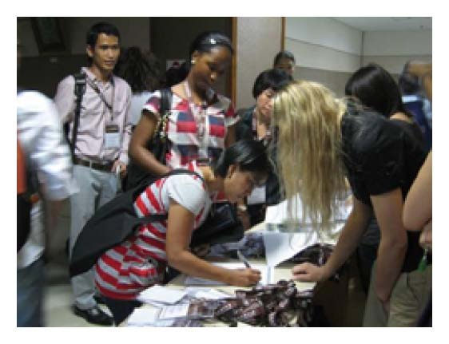此次修習學位的國際學生當中，以來自於西非甘比亞及馬來西亞的人數最多，各有13位學生。史瓦濟蘭與蒙古則各有7位學生，其次是來自於美國、馬拉威、肯亞、印度的學生。值得一提的是，今年特別有布吉納法索、聖露西亞、哈薩克、吉爾吉斯，約旦的學生選擇就讀本校。【圖：左為9月6日國際新生報到情形，及新生說明會現場】
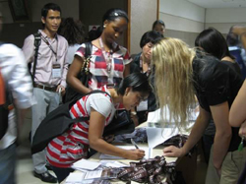
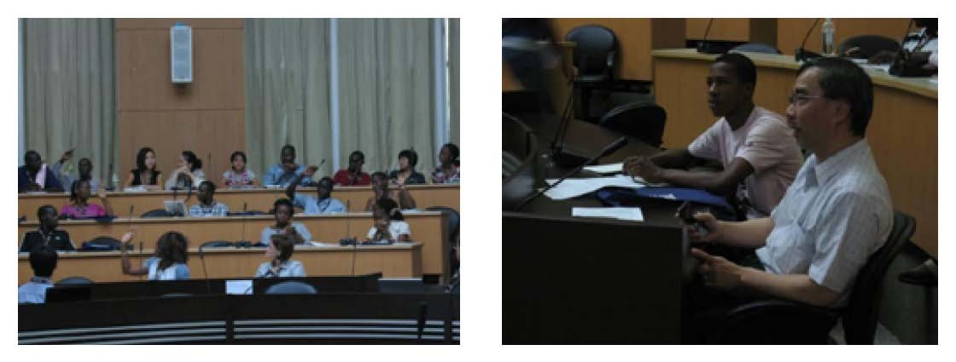
本校特別於9月7、8、9、15、17日為國際學生舉行說明會、歡迎會等各項活動，也特別安排新生參觀附設醫院、萬芳醫院及雙和醫院，讓國際新生對本校附屬醫院有更多的瞭解。此外，還特地為國際學生舉辦二手物品捐贈活動，全校師生都熱烈迴響，讓遠從國外的新生感受到臺北醫學大學的溫暖。國際事務處也特別做了一份問卷調查國際學生對TMU的印象，此問卷調查將能提供本校為國際學生做更多元化的服務。（文/國際事務處）
http://blog.tmu.edu.tw/tmubt/009099.html 第 1 頁 / 共 2 [2010/10/5 上午 11:29:24]

臺
北
醫
學
大
學
今
日
北
醫
-TMU Today: 99
學
年
度
北
醫
大
國
際
學
生
新
生
說
明
會
，
迎
接
30
國
、
百
位
國
際
新
生
的
加
入
！
#more

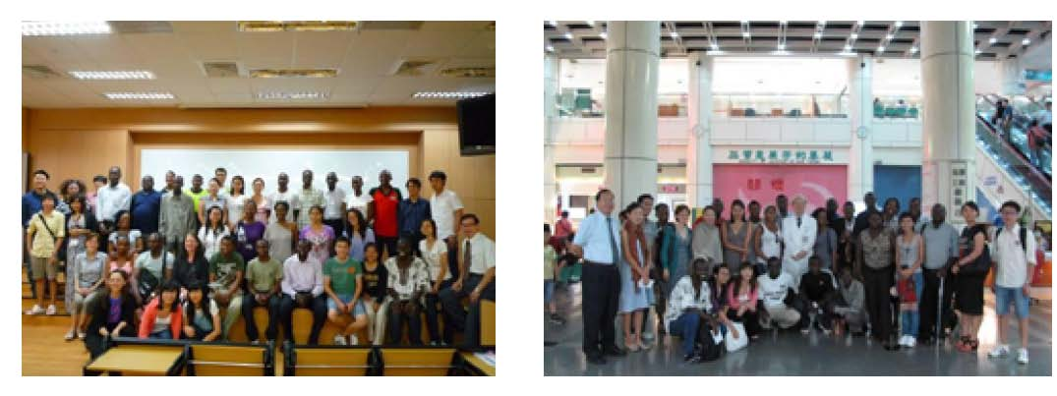

【圖：左為9月9日的國際學生會新生歡迎會，右為國際新生參觀萬芳醫院】
收藏此文： « 迎接國際學生，資訊服務不落人後 | 回到電子報首頁 | 2010國科會候鳥計畫暑期交換學生成果發表會 »
http://blog.tmu.edu.tw/tmubt/009099.html 第 2 頁 / 共 2 [2010/10/5 上午 11:29:24]

